

**ESCUELA POLITÉCNICA NACIONAL**

FACULTAD DE INGENIERÍA DE SISTEMAS

**PROYECTO DE GESTIÓN DE OBJETOS DE APRENDIZAJE**

**APLICACIONES EN AMBIENTES LIBRES**

**Nombre:** Alvarado Ronald **Fecha:** 2019 – Jul – 15

Lora Paul

Sango Katherin

**MANUAL DE USUARIO**

* **Inicio**

Inicialmente cuando ingrese al sistema, aparecerá una pantalla de presentación donde se puede visualizar el nombre del proyecto así como algunas de las funcionalidades que posee.

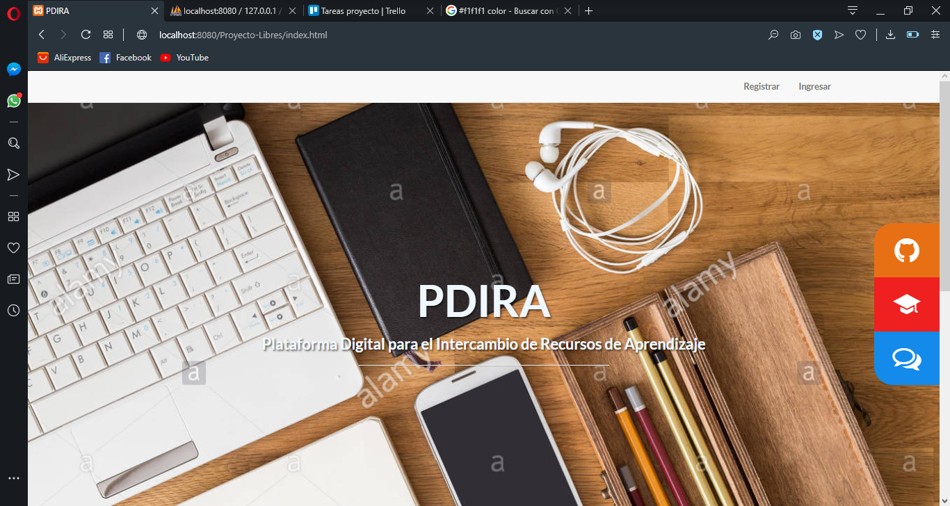

Al deslizar la pantalla a la parte inferior, puede encontrar información acerca del proyecto así como el logo de la institución a la que pertenece.

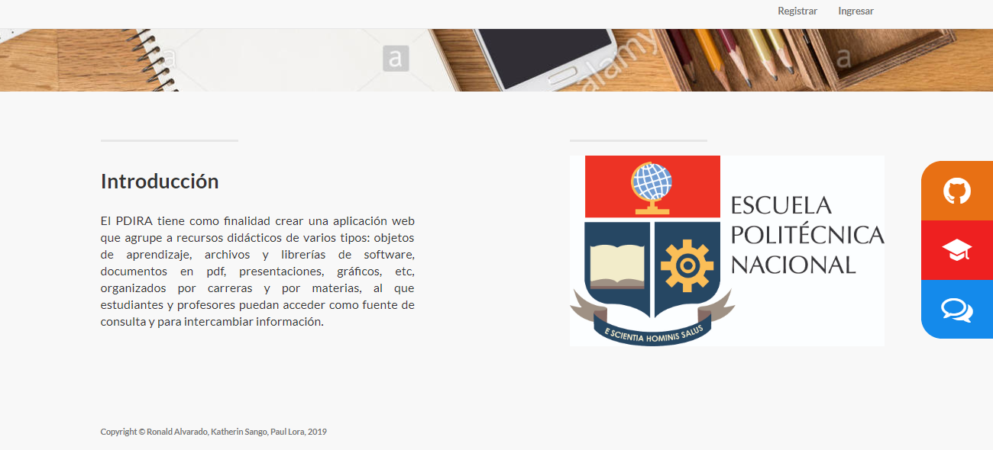

Los iconos que se muestran en la pantalla de inicio tienen diferentes funcionalidades las cuales explicaremos a continuación:

Nos permite registrarnos como usuarios en caso de que no tengamos una cuenta para ingresar al sistema.



Esta opción nos permite ingresar al sistema, registrándonos previamente.

El sistema también cuenta con opciones de ayuda para que obtenga más información acerca del proyecto:

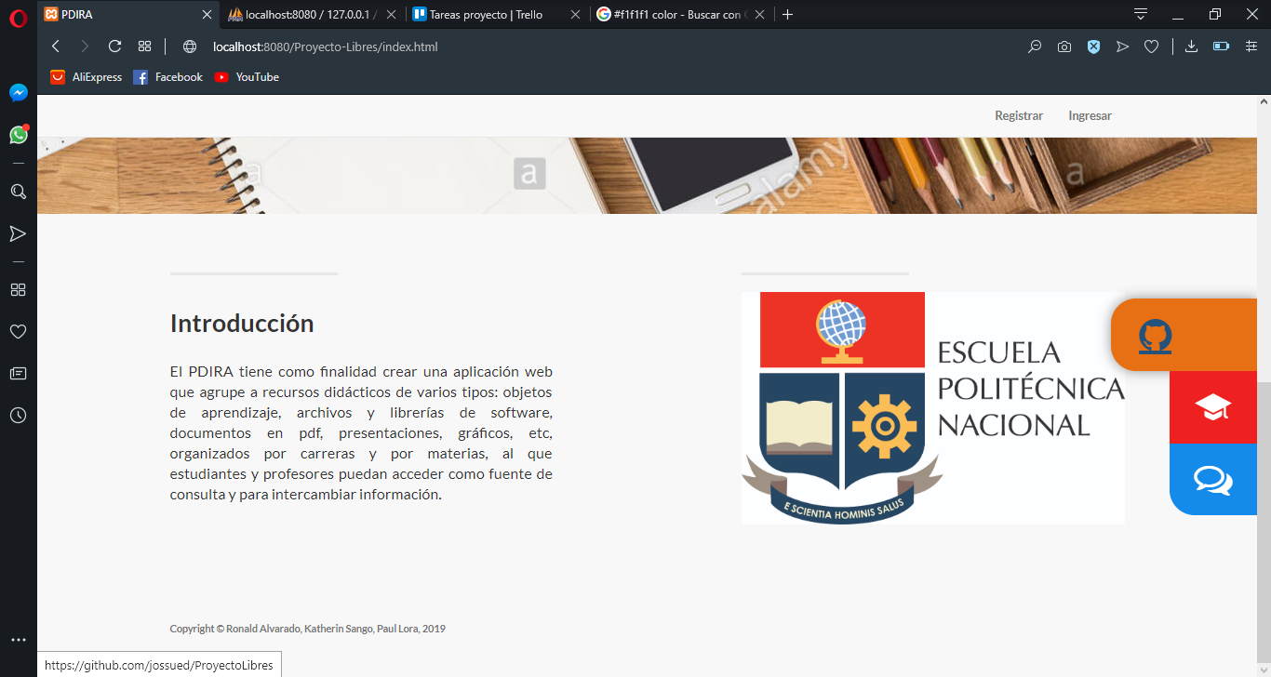

Repositorio de código fuente:

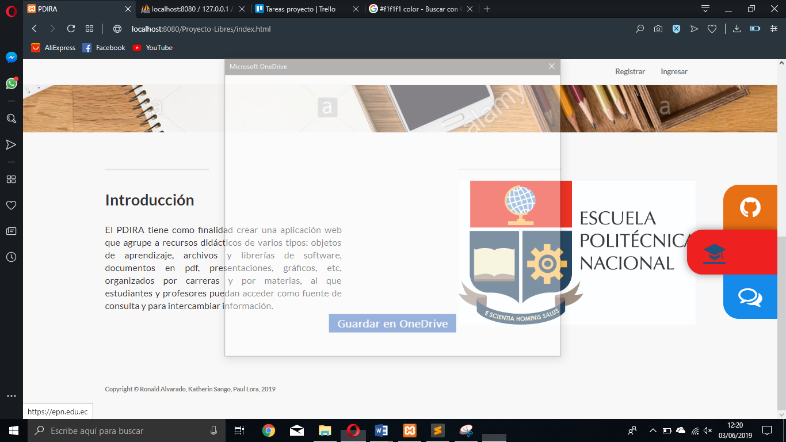

Quienes somos

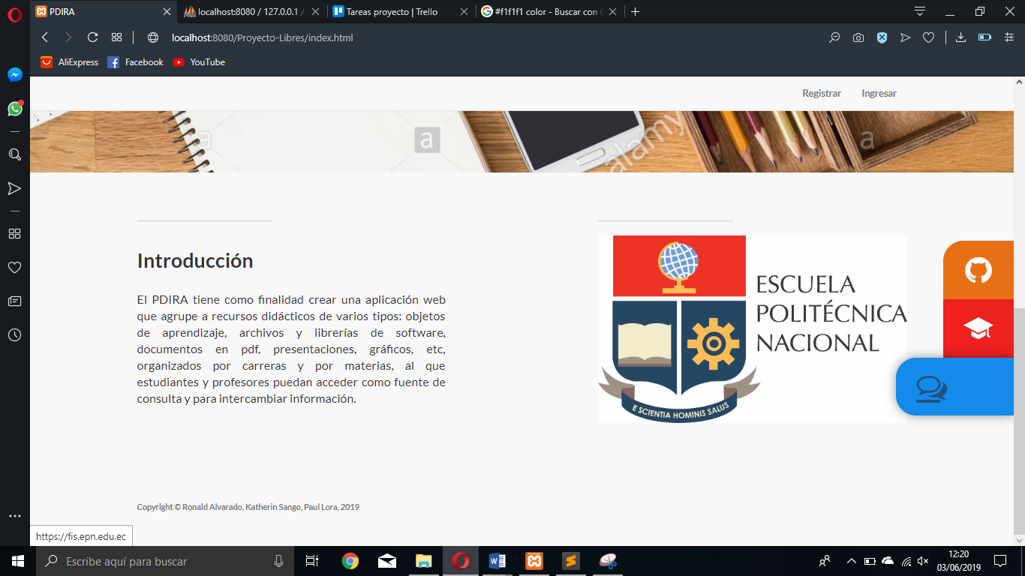

Contáctenos

* **Ingresar al sistema**

Par ingresar al sistema se presentará la siguiente pantalla.

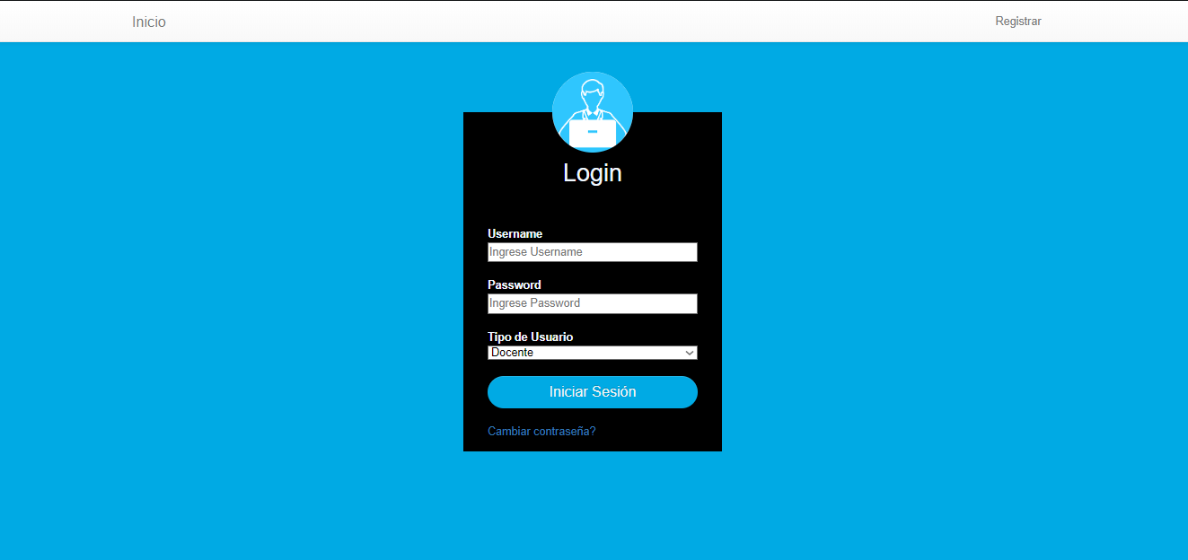

Ingresa los datos solicitados que son el nombre de usuario y la contraseña.

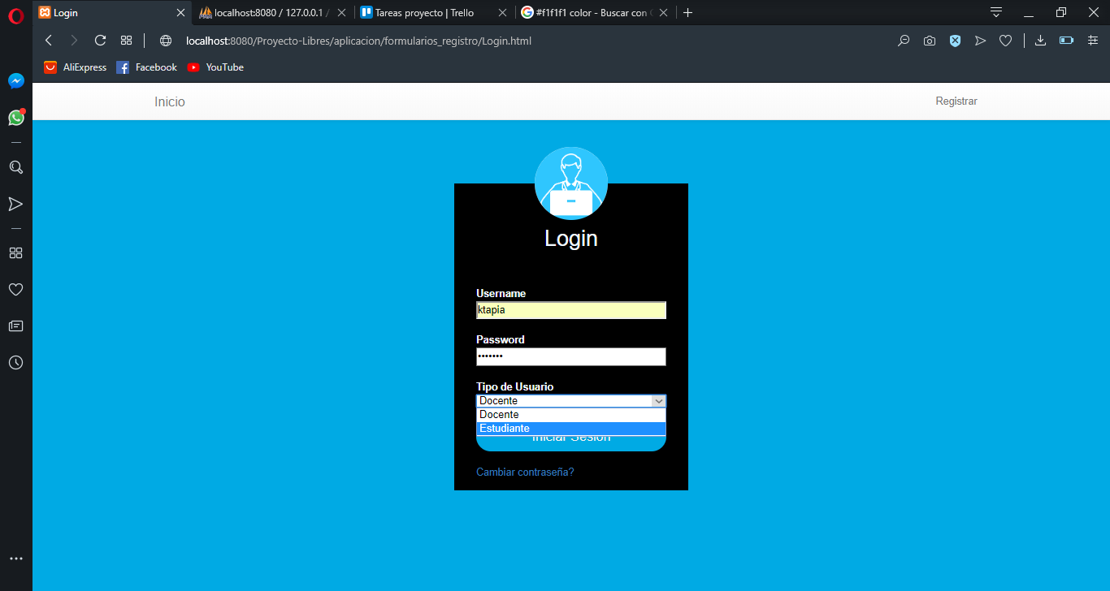

Después seleccione el tipo de usuario, que puede ser administrador, estudiante o docente.

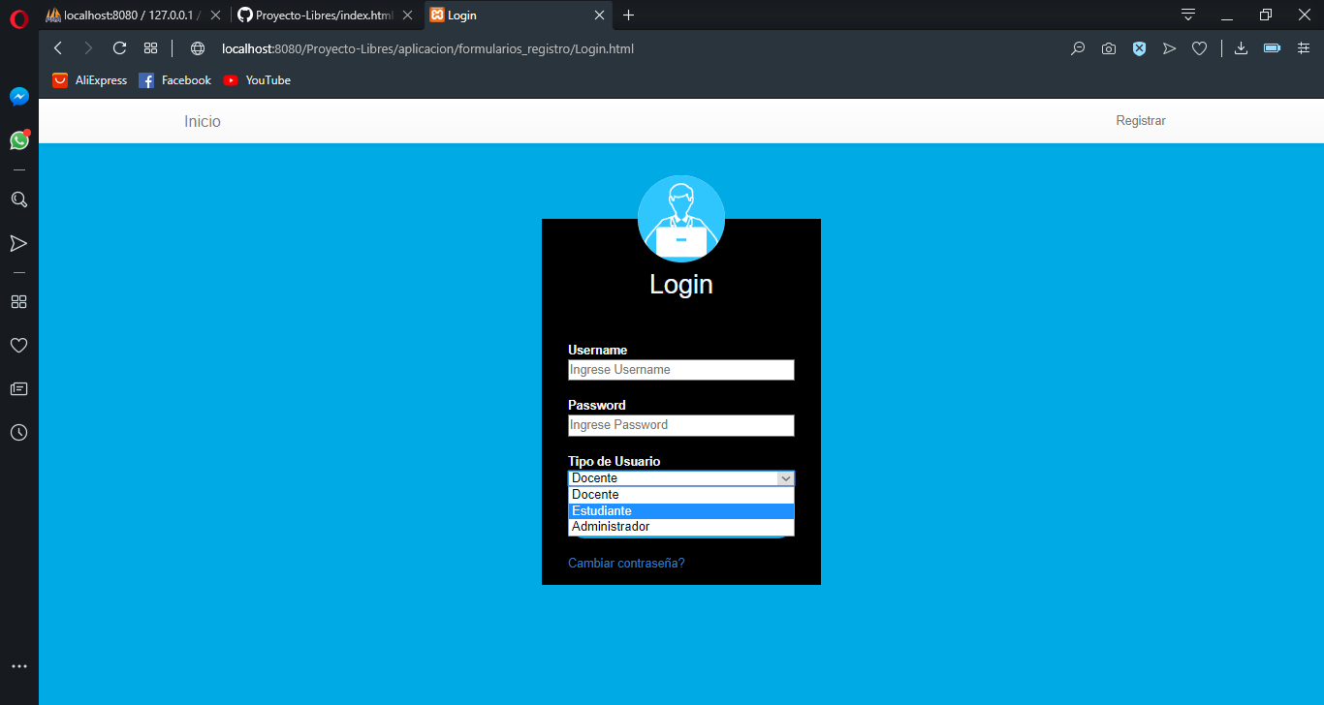

Finalmente de clic en Iniciar Sesion para poder ingresar a su cuenta.



Esta pantalla nos presenta otras opciones como por ejemplo:



Nos permite regresar a la página inicial de la aplicación.

Nos permite registrarnos como usuarios en caso de que no tengamos una cuenta para ingresar al sistema.

**Cambiar Contraseña**

El sistema proporciona la opción de cambiar de contraseña. Para lo cual vamos a la siguiente opción.



La cual nos muestra la siguiente pantalla:

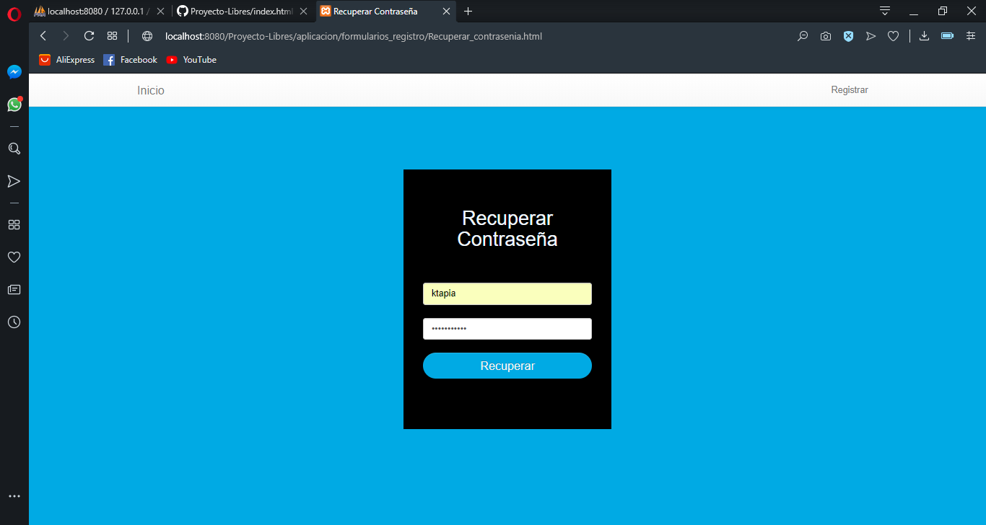

Llenar los campos solicitados y dar clic en “Recuperar”.

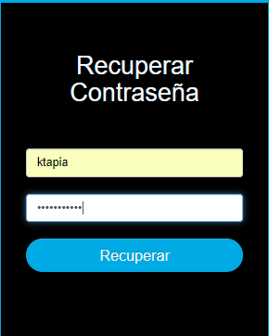

Importante: en caso de ser un usuario nuevo e ingresa al sistema por primera vez, debe cambiar su contraseña obligadamente.

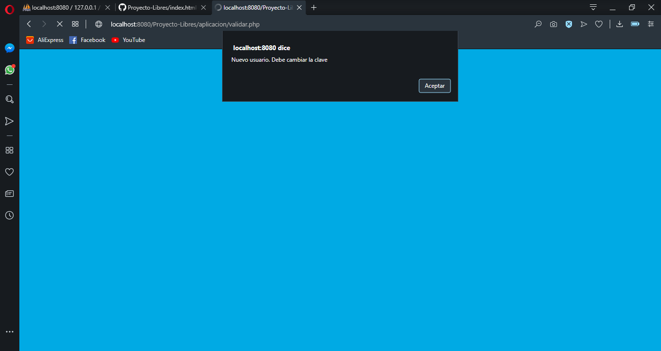

* **Registrarse**

Seleccionamos la opción registrar y se nos presenta la siguiente pantalla

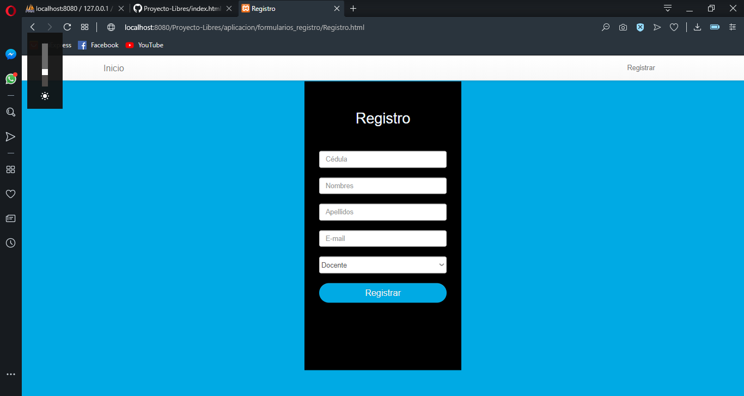

Llenamos los campos solicitados y damos clic en registrar:

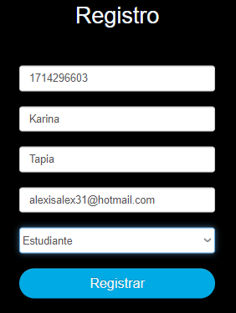

El sistema le enviará a su cuenta de correo registrado un mensaje con el nombre de usuario y su contraseña.

* **Usuarios**

Una vez ingresado al sistema, se muestra la siguiente pantalla.

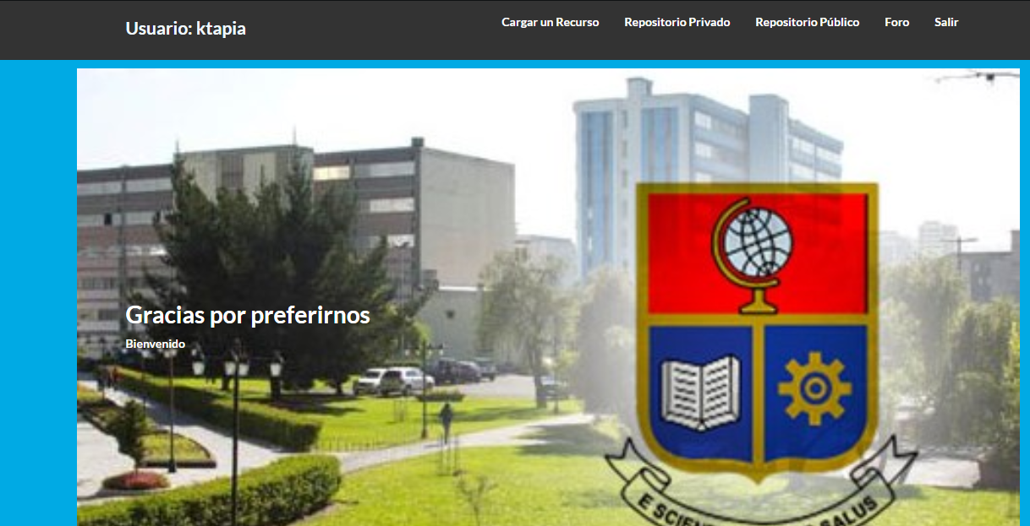

Esta pantalla nos muestra varias opciones que, según el tipo de usuario que sea, podrá ver:

* + **Estudiante**

Al ingresar como estudiante podemos escoger el tipo de repositorio que deseamos ver, en el menú principal.



**Repositorio Publico**

Al dar clic en repositorio público se mostrará la siguiente pantalla.

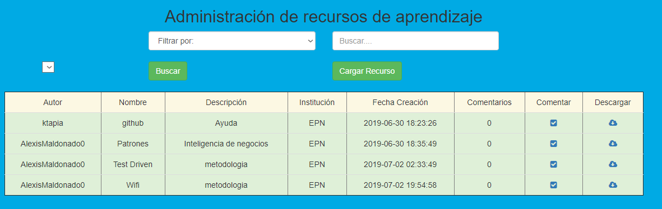

Aquí se mostrarán todos los objetos de aprendizaje del repositorio público.

Para cargar un objeto de aprendizaje damos clic en la opcion.



La cual nos muestra la siguiente pantalla.

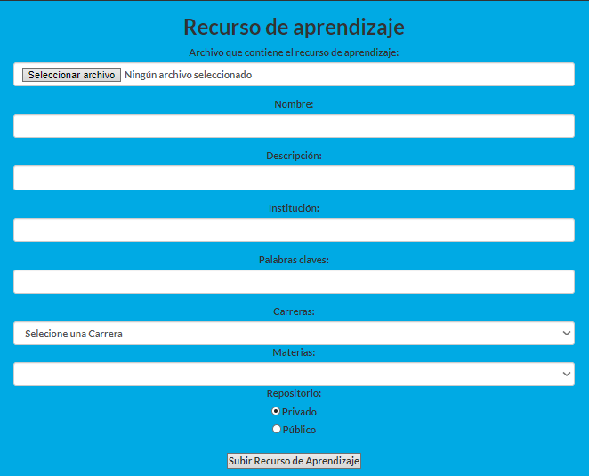

Llenamos los datos solicitados y damos clic en “Subir Recurso de Aprendizaje”

Finalmente podemos observar el recurso de aprendizaje que subimos en la pantalla principal del repositorio público.

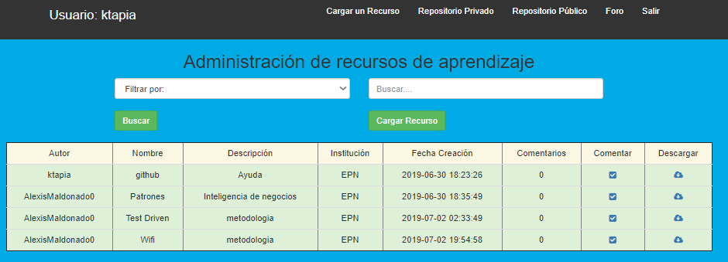

En caso de que tengamos varios objetos de aprendizaje podemos optar por buscar el objeto deseado usando el “Filtrar por:”

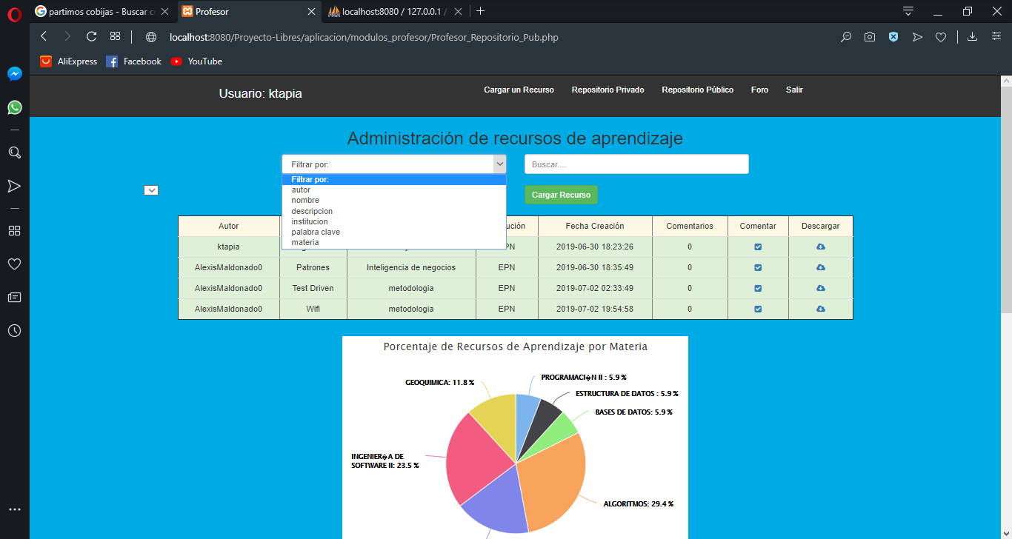

**Repositorio Privado**

Al ingresar al repositorio privado nos muestra la siguiente pantalla

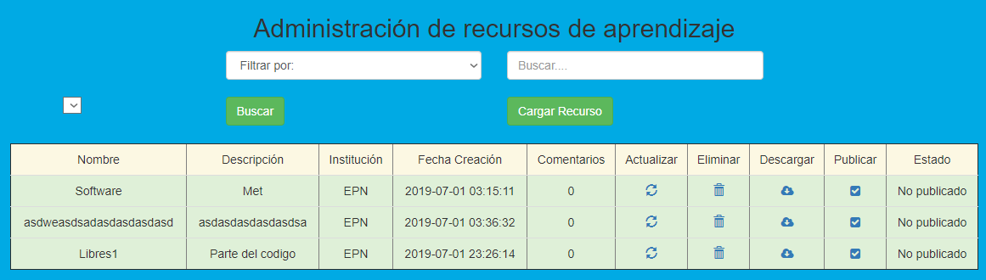

Donde se cargarán todos los recursos privados del usuario, como podemos ver los recursos públicos no aparecen aquí.

Podemos realizar las mismas acciones que en un repositorio público, como el cargar un objeto de aprendizaje o buscar usando filtros.

* + **Profesor**

Al ingresar como Profesor podemos escoger el tipo de repositorio que deseamos ver, desplegando el menú “Repositorios”.



**Repositorio Publico**

Al ingresar al repositorio público se mostrará la siguiente pantalla.

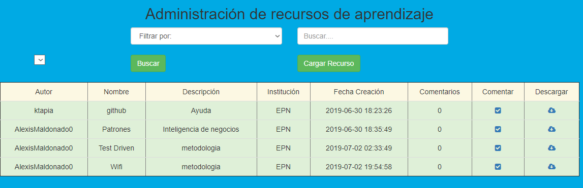

Aquí se mostrarán todos los objetos de aprendizaje del repositorio público.

Podemos realizar las mismas acciones que en un repositorio público del estudiante, como el cargar un objeto de aprendizaje o buscar usando filtros.

**Repositorio Privado**

Al ingresar al repositorio privado nos muestra la siguiente pantalla

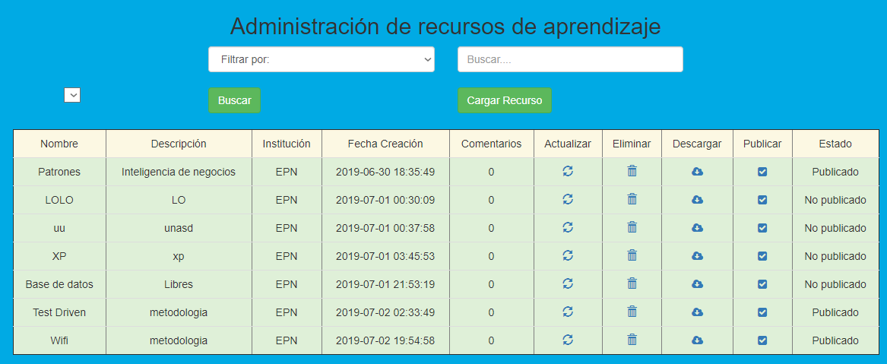

Donde se cargarán todos los recursos privados del usuario, como podemos ver los recursos públicos no aparecen aquí.

Para cargar un objeto de aprendizaje damos clic en la opcion.



La cual nos muestra la siguiente pantalla donde debemos llenar los datos solicitados y damos clic en “Subir Recurso de Aprendizaje”

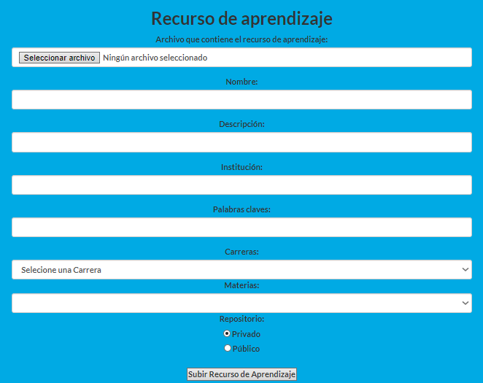

En caso de que tengamos varios objetos de aprendizaje podemos optar por buscar el objeto deseado usando el “Filtrar por:”

